Chapitre 5 : La déclaration et le paiement de la TVA

Section 1 : Les règles générales communes à toutes les entreprises

I) Les déclarations

Le type de déclaration à déposer, ainsi que la périodicité dépendent du régime d’imposition de l’entreprise.
La périodicité est en principe :
- soit mensuelle (régime du réel normal) ;
- soit annuelle (régime du réel simplifié).

II) Le mode de paiement
A) Le règlement comptant :
Mode de règlement accepté : numéraire, chèque bancaire ou postal, mandat-contributions, mandat-carte, mandat-poste, virement bancaire ou postal.

B) La télédéclaration et le télérèglement
Les entreprises dont le chiffre d’affaires réalisé en 2005 au titre de l’exercice précédent est supérieur
à 1 500 000 € HT (760 000 € HT en 2006), ou qui dépendent de la Direction générale des grandes entreprises, doivent souscrire en 2006 leur déclaration de TVA par voie électronique et télérégler la TVA due.

Deux procédures existent pour satisfaire à cette obligation :
- un dispositif d’échanges de formulaires informatisés (EFI) via internet ;
- un dispositif d’échanges de dossiers informatiques (EDI) s’adressant plus particulièrement aux cabinets d’experts-comptables ou aux organismes agréés qui transmettent, pour le compte de leurs clients une quantité importante de données.

Le non-respect de l’obligation de télédéclaration ou de télérèglement est sanctionné par une amende de 0,2 % pour chaque infraction.
Les autres entreprises peuvent opter soit pour la télédéclaration et le télérèglement de leur TVA, soit pour la télédéclaration seule.

Remarque : les entreprises dont le chiffre d’affaires est supérieur à 760 000 € HT doivent acquitter leur TVA par virement sur le compte du Trésor. L’obligation de télédéclaration et de télérèglement se substitue à l’obligation de virement.

C) Le règlement à crédit
Définition : les obligations cautionnées sont des billets à ordre signés par l’entreprise et utilisés comme moyen de paiement à crédit de la TVA exigible.
Conditions pour bénéficier des obligations cautionnées :
- l’entreprise doit acquitter la TVA sur les débits
- l’entreprise doit présenter une caution solvable et capable (généralement une banque)
- la TVA doit porter exclusivement sur la livraison de biens meubles corporels ou de travaux immobiliers
- l’entreprise doit accorder à ses clients un crédit d’une durée minimale moyenne de 30 jours
- l’entreprise ne doit pas être soumise à l’obligation de régler sa TVA par virement ou télérèglement.
Lorsque l’entreprise réunit ces conditions, elle produit une demande au receveur divisionnaire des impôts. Si la demande est acceptée, le receveur fixe le montant et la durée du crédit (2, 3 ou 4 mois).

Conditions financières attachées aux obligations cautionnées : ce mode de paiement entraîne les frais financiers suivants :
- un intérêt de crédit, variable suivant le loyer de l’argent
- une remise spéciale de 1% calculée sur le montant de l’impôt au profit du trésor
- les frais de la rémunération de la caution.
Conséquences de l’utilisation de ce mode de paiement : elles permettent d’alléger les difficultés de trésorerie liées au financement anticipé de la TVA.

Section 2 : Les modalités de paiement des entreprises soumises au régime du réel normal

I) Le champ d’application du régime du réel normal
Sont soumises au régime du réel normal les entreprises qui satisfont aux conditions suivantes :

Cas particuliers des activités mixtes : dans ce cas, les seuils spécifiques sont à considérer séparément :
- le régime simplifié n’est applicable que si le chiffre d’affaires global n’excède pas 763 000 € HT et si les autres prestations de services n’excèdent pas 230 000 €.
- La franchise de base n’est applicable que si le chiffre d’affaires global n’excède pas 76 300 € HT et si les autres prestations de services n’excèdent pas 27 000 €.

II) Les obligations des entreprises
A) La déclaration CA3
Les entreprises doivent établir chaque mois une déclaration CA3 de TVA (possibilité d’option pour une déclaration trimestrielle si la TVA due est inférieure à 4 000 € par an). Toutes les sommes portées sur les différentes lignes sont arrondies à l’euro le plus proche.

Exemple 1

B) Le règlement
La déclaration CA3 doit être adressée, en un seul exemplaire (sauf déclaration électronique), accompagnée du règlement, au receveur des impôts, entre le 15 et le 24 du mois suivant la période d’imposition.

Section 3 : Les modalités de paiement des entreprises soumises au régime du réel simplifié
Ce régime ne modifie pas l’assiette de l’impôt ni le montant de la TVA due au titre d’une exercice, mais il permet un allègement significatif des formalités pour le contribuable.

I) Le champ d’application

II) Les modalités de fonctionnement du régime du réel simplifié

Les redevables soumis au régime du réel simplifié établissent une déclaration annuelle (CA12) qui détermine le montant de la TVA due au titre de l’année écoulée.
L’entreprise doit verser spontanément quatre acomptes trimestriels (le dernier trimestre étant réduit à deux mois) qui s’imputent sur le montant due, déterminé lors du dépôt de la déclaration annuelle.

Remarque : les entreprises ayant acquitté pour l’année écoulée ou l’exercice précédent une TVA nette, hors TVA déductible sur immobilisations, inférieure à 1 000 € sont dispensées du paiement des acomptes. Le montant total de la TVA exigible est acquitté lors du dépôt de la déclaration annuelle.

III) La déclaration de la TVA due au titre d’un exercice (déclaration CA12)

A) Le calcul de la TVA due au titre d’un exercice
Les entreprises dont l’exercice coïncide avec l’année civile établissent, avant le 30 avril de chaque année, une déclaration CA12. Cette déclaration fait apparaître le montant de la TVA due au titre de l’année précédente.
Au titre de l’exercice N, la déclaration CA12 déposée le 30 avril N+1 fera apparaître les éléments suivants :
TVA collectée au cours de l’année N
- TVA déductible sur autres biens et services de l’année N
- TVA déductible sur immobilisations au cours de l’année N
= TVA due au titre de l’année N

B) Le calcul du solde de la TVA
1) Détermination du solde
Solde excédentaire ou crédit de TVA = TVA due au titre de l’année N – Acomptes versés au cours de
l’année N.
2) Le traitement du crédit de TVA
Les excédents de versement d’acomptes sont remboursables immédiatement quel que soit leur montant. Si le calcul de la TVA due au titre d’un exercice fait apparaître un crédit de TVA, ce crédit est remboursable s’il est supérieur à 150 €. Le contribuable peut également choisir de reporter les différents crédits sur les acomptes de TVA à venir.

IV) Les acomptes

A) Modalités de fonctionnement
Les acomptes sont égaux au quart de la taxe annuelle due au titre d’une année avant déduction de la TVA relative aux immobilisations, à l’exception de l’acompte dû en décembre qui est égal au cinquième de la taxe annuelle et ne porte que sur les opérations d’octobre et de novembre.
La date limite de versement des acomptes dépend de la situation du redevable (lieu d’implantation, numéro d’identification ou première lettre du nom du redevable). Elle est fixée entre les 15 et 25 du mois où les acomptes sont dus.
Remarques :
- la TVA collectée sur les cessions d’immobilisations, les livraisons à soi-même et les acquisitions intracommunautaires d’immobilisations n’est pas prise en compte pour le calcul des acomptes
- les nouveaux redevables doivent déterminer eux-mêmes le montant de leur acomptes, sachant que chacun d’eux doit représenter au moins 80% de la TVA réellement due au titre du trimestre.
- Les entreprises placées sous le régime simplifiée d’imposition sont exclues de la procédure spéciale des exportateurs.

B) La chronologie des différentes opérations
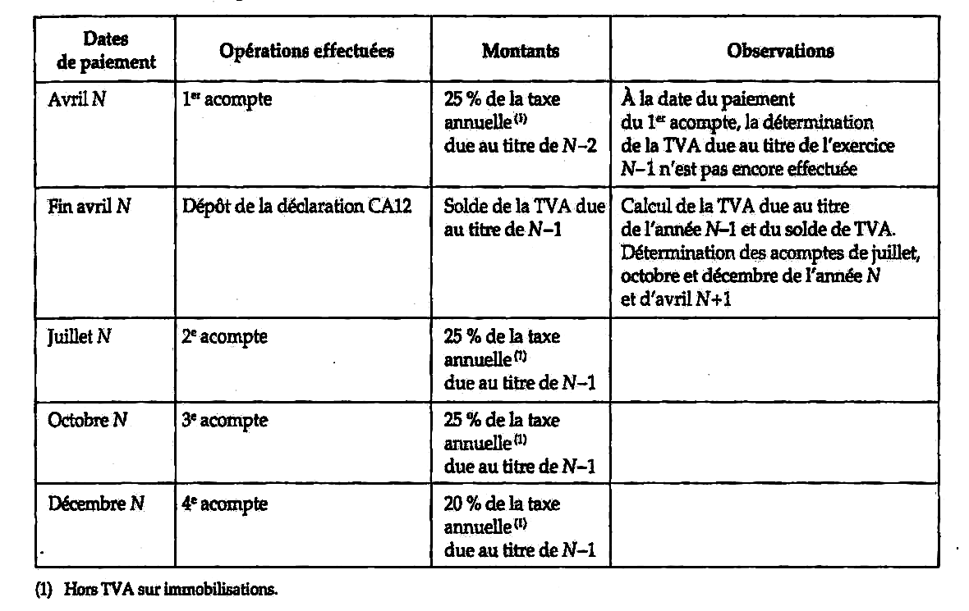

Remarque :
Les entreprises dont l’exercice ne coïncident pas avec l’année civile peuvent opter pour un calendrier différent de celui présenté ci-dessus. En cas d’option, la déclaration CA12 est déposée trois mois après la clôture de l’exercice. Les acomptes sont à verser aux mêmes dates qu’une entreprise dont l’exercice coïncide avec l’année civile, le seul changement se trouvant dans l’ordre des acomptes.

Exemple 2

C) Les modulations des acomptes
Sous sa responsabilité, le contribuable peut moduler le montant de ses acomptes. Plusieurs possibilités coexistent et trouvent leur origine dans des modifications successives du texte de la loi initial.
1) Les modulations des acomptes en fonction de la TVA réellement due au titre de l’exercice en cours
- Suspension des acomptes : le contribuable, qui estime que le montant des acomptes déjà versés est égal ou supérieur à la TVA réellement due au titre de l’année en cours, peut se dispenser du versement de nouveaux acomptes.
- Diminution du montant des acomptes : un acompte peut être diminué, à la condition que ce versement partiel représente le solde de la TVA dû au titre de l’année en cours
- Augmentation du montant des acomptes : le contribuable peut modifier à la hausse le montant de ses acomptes, s’il estime que la TVA réellement due au titre de l’année en cours sera au moins supérieure de 10% au montant de la TVA qui a servi d’assiette au calcul des acomptes.
2) La modulation de l’acompte en fonction de la TVA réellement due au titre du trimestre
- Modalités d’application
Les redevables peuvent réduire leurs acomptes si la taxe due à raison des opérations du trimestre, après déduction de la TVA sur immobilisations, est inférieure d’au moins 10% au montant de l’acompte normalement exigible.
Si ces opérations ont été réalisées au cours d’une période inférieure à trois mois, la modulation n’est admise que si la taxe réellement due est inférieure d’au moins 10% à l’acompte fixe réduit au prorata du temps correspondant à la période de référence.

Si la situation est créditrice, aucun acompte ne sera exigible.
Si le reliquat de TVA est égal au moins à 760 € et qu’il est constitué par de la TVA sur immobilisations, il pourra faire l’objet d’une demande de remboursement dans les conditions définies au point suivant (D)
Si ce reliquat ne répond pas aux deux conditions énoncés précédemment, il ne sera ni remboursé, ni reportable sur les acomptes suivants.

- L’acompte de décembre
Au titre de l’acompte exigible en décembre, la modulation à la baisse ne sera possible que si la TVA due réellement au titre des mois d’octobre et novembre est inférieure d’au moins 10% aux deux tiers de l’acompte fixe exigible.
Si cette condition est respectée, le montant de l’acompte exigible sera égal au montant de la TVA réelle, majoré du tiers de l’acompte fixe exigible initialement (ce tiers correspondant au mois de décembre pour lequel il n’est pas possible, avant l’année suivante, de connaître la situation réelle.

Exemple 3

D) Le remboursement de la TVA sur immobilisations
Les redevables peuvent demander un remboursement trimestriel si le montant de la TVA déductible au titre des acquisitions d’immobilisations est supérieur ou égal à 760 €. Ce remboursement ayant un caractère provisionnel, il donne lieu à une régularisation lors du dépôt de la déclaration annuelle.
La TVA sur les immobilisations ne s’impute pas sur les acomptes, le paiement de ces derniers doit être effectué.
La demande de remboursement doit être déposée dans le mois suivant le trimestre ayant donné naissance à cette TVA déductible. Cette demande doit être justifiée par la présentation des documents originaux portants mention de la TVA déductible.
Les entreprises qui ont modulé leur acompte trimestriel en fonction de la TVA réellement due peuvent bénéficier d’un remboursement (voir 2a), si le reliquat de TVA non imputé est constitué par de la TVA sur immobilisations et s’il est au moins égal à 760 €. A contrario, la modulation de l’acompte en fonction de la TVA réellement due peut être effectuée, également après une demande de remboursement de la TVA sur immobilisations.
Remarques :
- la TVA sur immobilisations découlant des acquisitions intracommunautaires ou des livraisons à soi-même ne peut pas bénéficier d’un remboursement immédiat. La TVA sur ces opérations est liquidée sur la déclaration annuelle.
- Les entreprises soumises au régime du réel simplifié n’utilisant pas la procédure spéciale de remboursement de la TVA sur immobilisations peuvent bénéficier d’un remboursement trimestriel dans les conditions exposées précédemment.

Exemple 4

IV) Contrôle de TVA des redevables au RSI
Le nouveau contrôle de la TVA propre aux redevables soumis au RSI peut être mis en oeuvre avant l'expiration du délai de déclaration et s'exerce dans les mêmes conditions et sous les mêmes garanties que celles applicables à la vérification de comptabilité.
L'entreprise émettrice ou destinataire d'une fausse facture est placée d'office au régime réel normal pour
l'exercice au cours duquel la facturation est établie.
La procédure de taxation d'office peut être utilisée sans mise en demeure préalable, alors même que les
obligations propres au RSI ont été respectées.
Ce dispositif est applicable aux exercices ouverts à compter du 1er janvier 2006.

Section 4 : La franchise de TVA

I) Principe
La franchise permet aux entreprises , dont le chiffre d’affaires annuel n’excède pas 76 300 € HT (entreprises commerciales exerçant une activité de vente ou de fournitures de logement) ou 27 000 € HT (entreprises commerciales ou non exerçant une activité de prestations de services), d’être dispensées du paiement de la TVA.

II) Modalités de fonctionnement
a) Chiffre d’affaires à retenir
Le chiffre d’affaires de référence est le chiffre d’affaires de l’année précédente.
Le chiffre d’affaires à retenir est celui qui correspond aux opérations réalisées (c’est à dire engagées) au cours de l’année (peu importe la date des encaissements), à l’exception des opérations à caractère exceptionnel (cessions d’immobilisations, par exemple).

b) Dépassement des limites en cours d’année
Si le chiffre d’affaires ne dépasse pas 30 500 € HT (prestataires de services) ou 84 000 € HT (activité d’achats-reventes etc..), l’entreprise bénéficiera de la franchise de TVA pour l’année en cause. Si ces seuils sont dépassés, l’entreprise devient redevable de la TVA dès le premier jour du mois de dépassement.

c) Mécanisme de la franchise
Lorsque la franchise s’applique, ces redevables :
- ne peuvent plus déduire de TVA
- ne doivent pas mentionner la TVA sur leurs factures ;
- doivent indiquer sur leurs factures la mention « TVA non applicable, article 293 –B du CGI »

III) Renonciation à la franchise
Les redevables concernés par la franchise peuvent y renoncer sur option.
L’option porte sur deux années et a pour conséquence de soumettre le redevable à l’ensemble des obligations relatives à la TVA.

